|  |  |
| --- | --- |
| VIỆN KHOA HỌC  KHÍ TƯỢNG THỦY VĂN VÀ BIẾN ĐỔI KHÍ HẬU  **TRUNG TÂM NGHIÊN CỨU**  **THỦY VĂN VÀ HẢI VĂN**    Số: 45/BTTVSH-2024 | **CỘNG HÒA XÃ HỘI CHỦ NGHĨA VIỆT NAM**  Độc lập - Tự do - Hạnh phúc  *Hà Nội, ngày 29 tháng 7 năm 2024* |

**BẢN TIN DỰ BÁO, CẢNH BÁO THUỶ VĂN**

**SÔNG HỒNG - THÁI BÌNH**

**I. MỰC NƯỚC TẠI CÁC TRẠM**

**I.1. Trạm Yên Bái**

**a. Diễn biến tình hình thủy văn đã qua**

Mực nước trên sông Thao tại trạm Yên Bái có xu thế biến đổi.

**b. Dự báo, cảnh báo**

Mực nước trên sông Thao tại trạm Yên Bái tiếp tục có xu thế biến đổi.

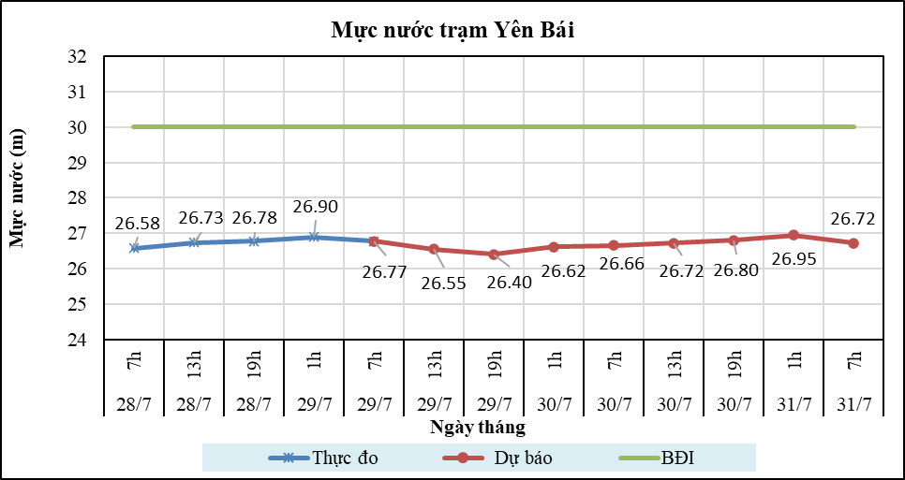

**Hình 1: Mực nước trạm Yên Bái**

**I.2. Trạm Tuyên Quang**

**a. Diễn biến tình hình thủy văn đã qua**

Mực nước trên sông Lô tại trạm Tuyên Quang dao động theo điều tiết của hồ thủy điện.

**b. Dự báo, cảnh báo**

Mực nước trên sông Lô tại trạm Tuyên Quang dao động theo điều tiết của hồ chứa.

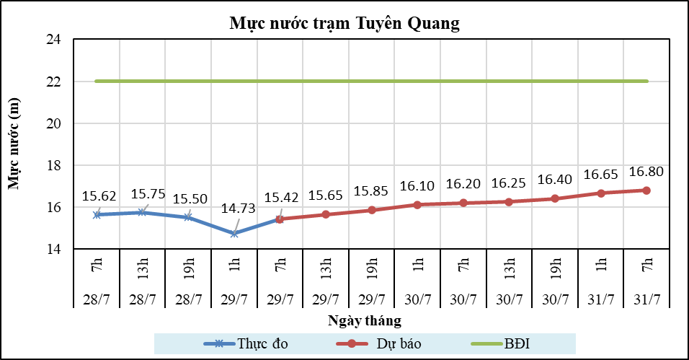

**Hình 2: Mực nước trạm Tuyên Quang**

**I.3. Trạm Hà Nội**

**a. Diễn biến tình hình thủy văn đã qua**

Mực nước trên sông Hồng tại trạm Hà Nội có xu thế biến đổi.

**b. Dự báo, cảnh báo**

Mực nước trên sông Hồng tại trạm Hà Nội tiếp tục có xu thế biến đổi.

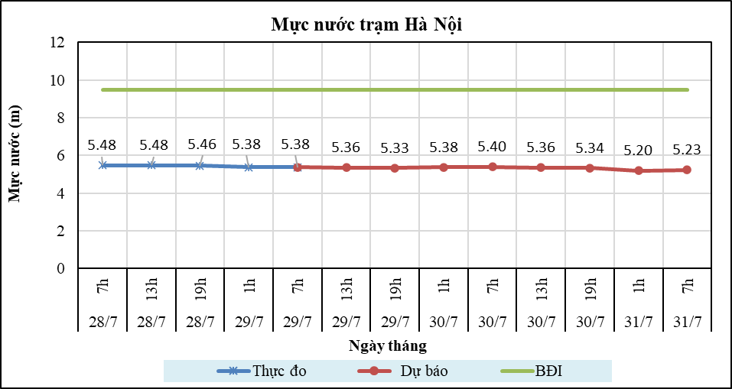

**Hình 3: Mực nước trạm Hà Nội**

**I.4. Trạm Phả Lại**

**a. Diễn biến tình hình thủy văn đã qua**

Mực nước trên sông Thái Bình tại trạm Phả Lại có xu thế biến đổi.

**b. Dự báo, cảnh báo**

Mực nước trên sông Thái Bình tại trạm Phả Lại tiếp tục có xu thế biến đổi.

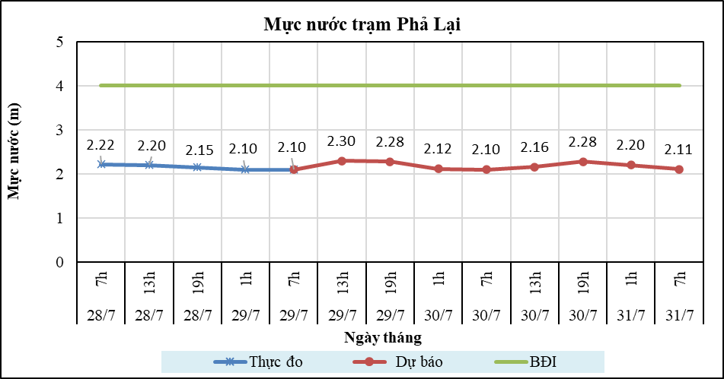

**Hình 4: Mực nước trạm Phả Lại**

**II. DỰ BÁO LƯU LƯỢNG, MỰC NƯỚC CÁC HỒ CHỨA**

**II.1. Hồ Sơn La**

**a. Diễn biến lưu lượng, mực nước hồ**

Lưu lượng hồ thực đo lúc 7h ngày 29/7/2024 đạt 2569m3/s, mực nước hồ đạt 196.89m, lưu lượng có xu thế biến đổi, mực nước có xu thế giảm.

**b. Dự báo, cảnh báo**

Lưu lượng dự báo trong 24h tới đạt 3278 m3/s, mực nước hồ 196.76m, 48h tới lưu lượng đạt 3184 m3/s, mực nước đạt 196.66m.

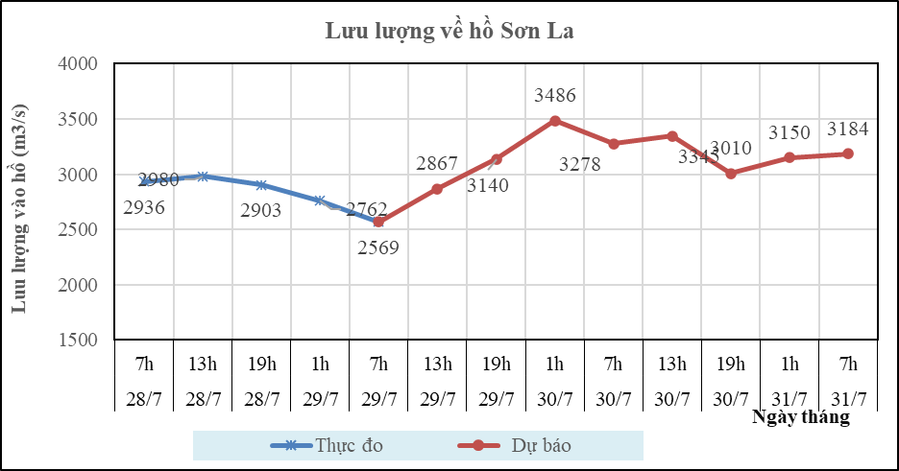

**Hình 5: Lưu lượng hồ Sơn La**

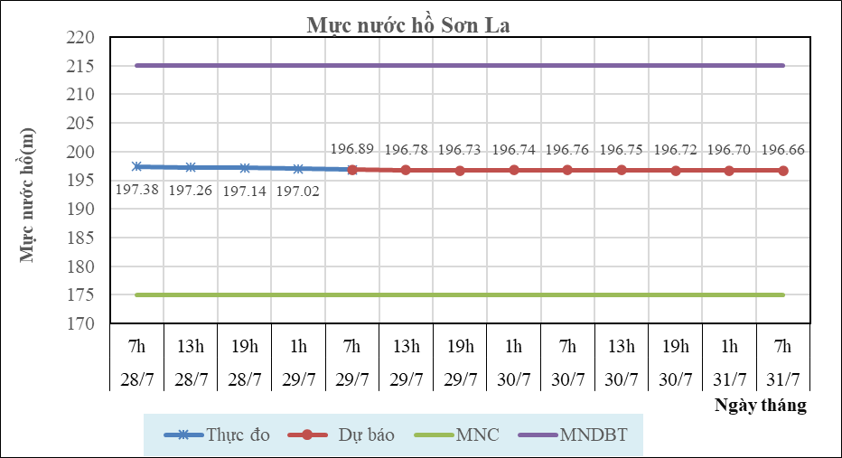

**Hình 6: Mực nước hồ Sơn La**

**II.2. Hồ Hòa Bình**

**a. Diễn biến lưu lượng, mực nước hồ**

Lưu lượng hồ thực đo lúc 7h ngày 29/7/2024 đạt 6006 m3/s, mực nước hồ đạt 102.66m, lưu lượng có xu thế biến đổi, mực nước có xu thế giảm.

**b. Dự báo, cảnh báo**

Lưu lượng dự báo trong 24h tới đạt 5318 m3/s, mực nước hồ 102.35m, 48h tới lưu lượng đạt 4575 m3/s, mực nước đạt 101.98m.

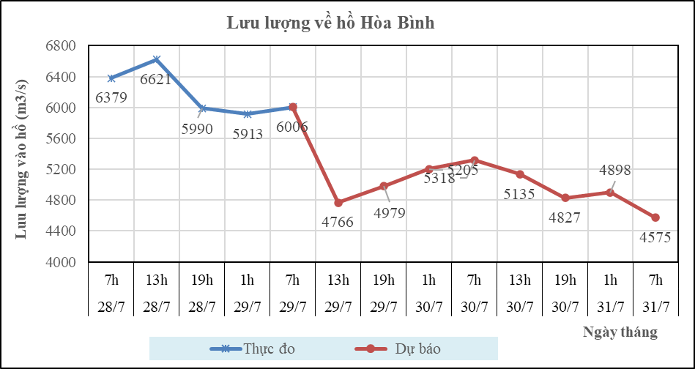

**Hình 7: Lưu lượng hồ Hòa Bình**

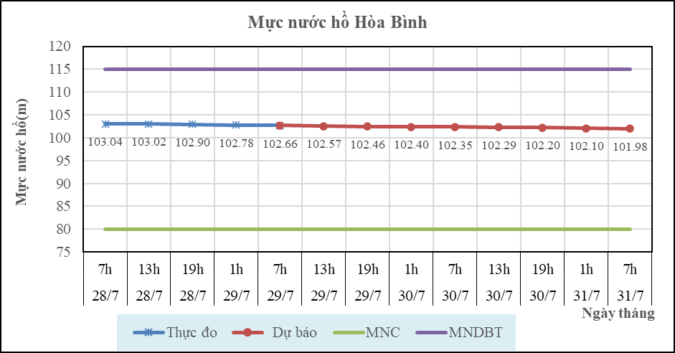

**Hình 8: Mực nước hồ Hòa Bình**

**II.3. Hồ Tuyên Quang**

**a. Diễn biến lưu lượng, mực nước hồ**

Lưu lượng hồ thực đo lúc 7h ngày 29/7/2024 đạt 468 m3/s, mực nước hồ đạt 103.22m, lưu lượng có xu thế biến đổi, mực nước có xu thế biến đổi.

**b. Dự báo, cảnh báo**

Lưu lượng dự báo trong 24h tới đạt 676 m3/s, mực nước hồ 103.02m, 48h tới lưu lượng đạt 741 m3/s, mực nước đạt 102.79m.

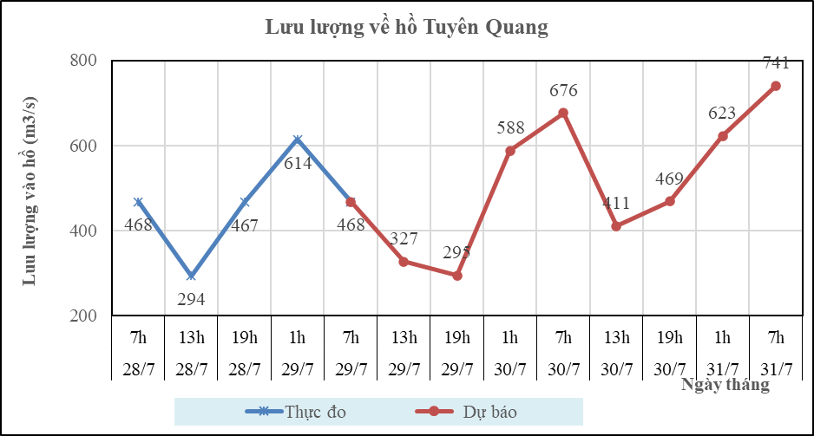

**Hình 9: Lưu lượng hồ Tuyên Quang**

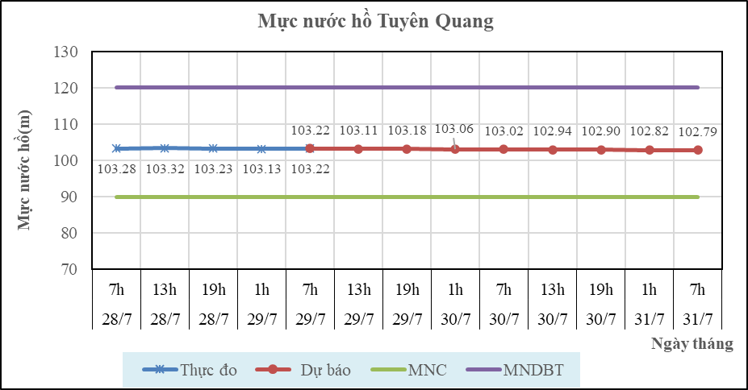

**Hình 10: Mực nước hồ Tuyên Quang**

**III. TƯ VẤN VẬN HÀNH HỆ THỐNG HỒ CHỨA**

Theo hiện trạng hồ chứa, tình hình thời tiết và xu thế lũ, Viện KH KTTV & BĐKH kiến nghị thực hiện vân hành hệ thống chi tiết trong Bảng 1.

Bảng 1: Tư vấn vận hành hệ thống hồ chứa trên lưu vực sông Hồng – Thái Bình

|  |  |  |  |  |  |  |  |  |  |  |  |  |  |  |  |  |  |
| --- | --- | --- | --- | --- | --- | --- | --- | --- | --- | --- | --- | --- | --- | --- | --- | --- | --- |
| **STT** | **Ngày** | **Giờ** | **Hồ Sơn La** | | | | | **Hồ Hòa Bình** | | | | | **Hồ Tuyên Quang** | | | | |
| **Số cửa xả đáy** | **Số cửa xả mặt** | **Lưu lượng về hồ  (m3/s)** | **Lưu lượng xả (m3/s)** | **Mực nước hồ  (m)** | **Số cửa xả đáy** | **Số cửa xả mặt** | **Lưu lượng về hồ  (m3/s)** | **Lưu lượng xả (m3/s)** | **Mực nước hồ (m)** | **Số cửa xả đáy** | **Số cửa xả mặt** | **Lưu lượng về hồ (m3/s)** | **Lưu lượng xả (m3/s)** | **Mực nước hồ  (m)** |
| 1 | 29/07/2024 | 13h | 0 | 0 | 2867 | 3200 | 196.78 | 2 | 0 | 4766 | 5450 | 102.57 | 0 | 0 | 327 | 10 | 103.11 |
| 2 | 19h | 0 | 0 | 3140 | 3250 | 196.73 | 2 | 0 | 4979 | 5400 | 102.46 | 0 | 0 | 295 | 750 | 103.18 |
| 3 | 30/07/2024 | 1h | 0 | 0 | 3486 | 3242 | 196.74 | 2 | 0 | 5205 | 5500 | 102.40 | 0 | 0 | 588 | 753 | 103.06 |
| 4 | 7h | 0 | 0 | 3278 | 3230 | 196.76 | 2 | 0 | 5318 | 5560 | 102.35 | 0 | 0 | 676 | 755 | 103.02 |
| 5 | 13h | 0 | 0 | 3345 | 3250 | 196.75 | 2 | 0 | 5135 | 5575 | 102.29 | 0 | 0 | 411 | 500 | 102.94 |
| 6 | 19h | 0 | 0 | 3010 | 3260 | 196.72 | 2 | 0 | 4827 | 5542 | 102.20 | 0 | 0 | 469 | 751 | 102.90 |
| 7 | 31/07/2024 | 1h | 0 | 0 | 3150 | 3255 | 196.70 | 2 | 0 | 4898 | 5500 | 102.10 | 0 | 0 | 623 | 753 | 102.82 |
| 8 | 7h | 0 | 0 | 3184 | 3247 | 196.66 | 2 | 0 | 4575 | 5525 | 101.98 | 0 | 0 | 741 | 757 | 102.79 |